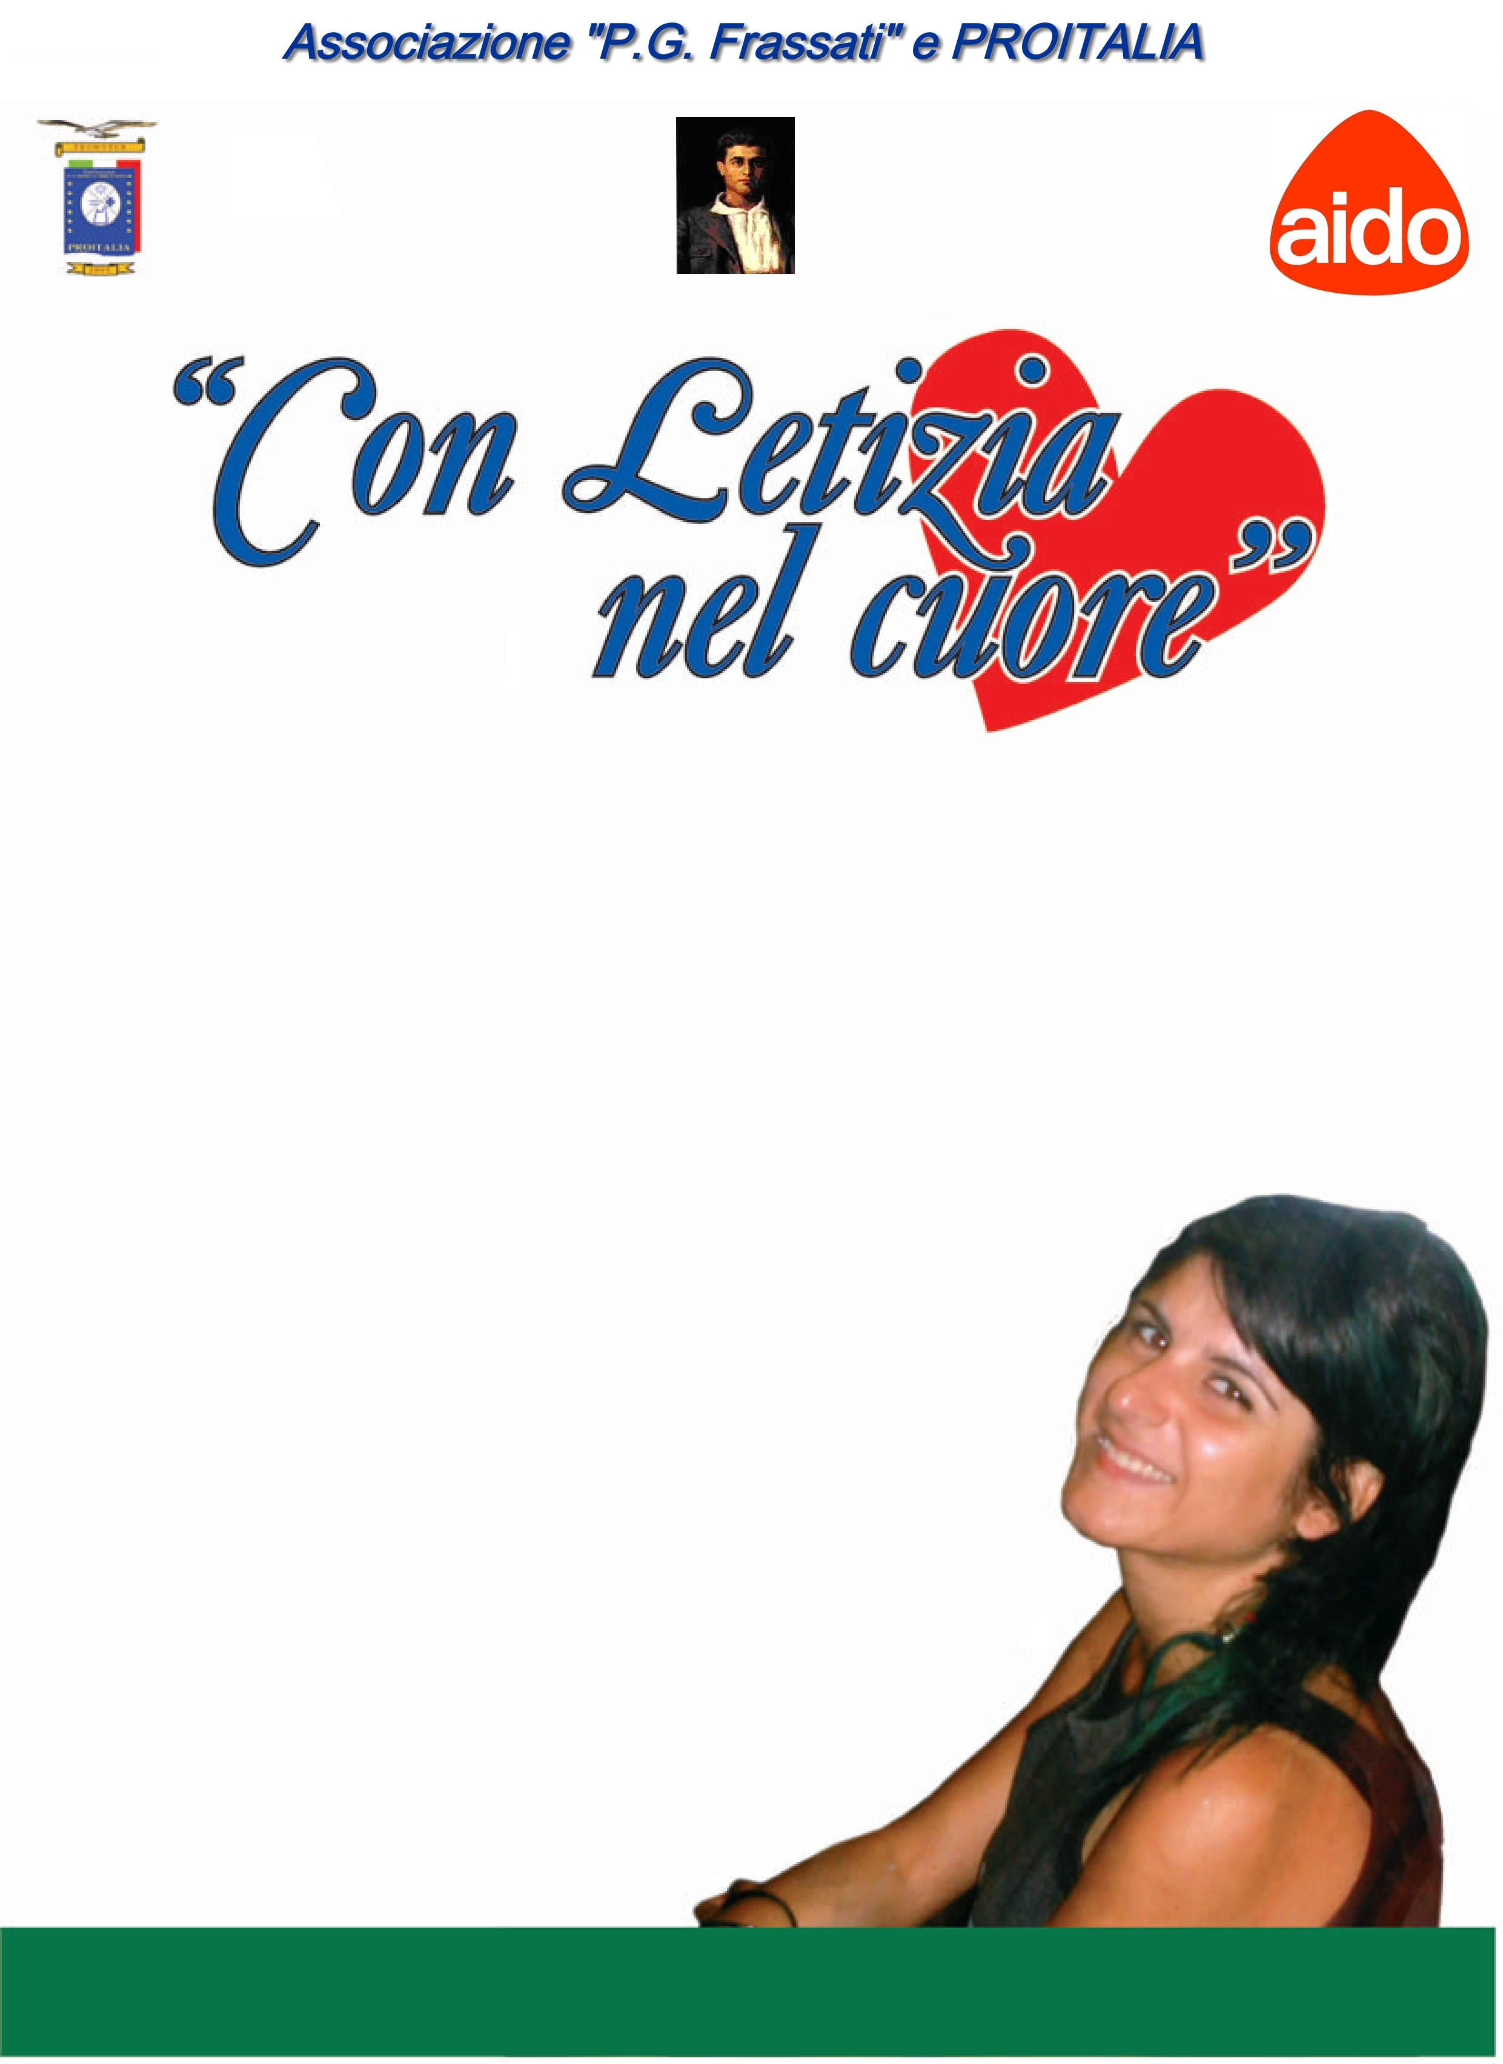
GRUPPO INTERCOMUNALE A.I.D.O. “LETIZIA SENESE” 
in collaborazione con
ASSOCIAZIONE CULTURALE “P.G. FRASSATI”

“VII^ EDIZIONE” - Anno Scolastico 2013/2014
- Il Gruppo Intercomunale dell’AIDO “Letizia Senese” di San Pietro a Maida – Cortale - Curinga – Jacurso - Maida, l’Associazione Culturale “P.G. Frassti di San Pietro a Maida e la Famiglia Senese bandiscono un Concorso riservato ai giovani Studenti delle Scuole Elementari – Medie e Superiori della Regione Calabria, con l’intento di far crescere la cultura della “DONAZIONE degli ORGANI”.
- Il Concorso è riservato agli Iscritti delle Scuole sopra indicate.
- Le borse di studio implicano l’obbligo della frequenza della Scuola alla quale lo Studente risulta iscritto.
- Il Concorso prevede l’assegnazione delle seguenti borse:
al 1° classificato delle Scuole Superiori la somma di € 500,00
al 1° classificato delle Scuole Medie la somma di € 350,00
al 1° classificato delle Scuole Elementari la somma di € 250,00
Un premio verrà assegnato ai 2’ e 3’ classificati per ogni ordine di Scuola.
Inoltre, è prevista l’assegnazione di un riconoscimento alla Scuola che avrà partecipato in maniera più numerosa.
- Il Concorso prevede, altresì, l’assegnazione di un Attestato di merito agli Istituti partecipanti e a tutti gli Studenti.
M O D A L I T A’
a. Gli Studenti e/o le Scuole che intendono partecipare devono far pervenire gli elaborati, anche tramite
la Scuola, al seguente indirizzo: SENESE SEBASTIANO Via V. Emanuele n. 56
88025 San Pietro a Maida (CZ) ( Tel.368/7838862 e mail: senese.bebe©tiscali.it )
entro il termine perentorio del 31 MARZO 2013
indicando: Nome e Cognome, data di Nascita, la denominazione dell’Istituto,
la classe di frequenza, recapito telefonico ed indirizzo e-mail del partecipante.
b. Il concorso prevede lo svolgimento di un “componimento” (tema, poesia,
dipinto, scultura, elaborato informatico) sul tema: “La donazione degli Organi: atto
d’amore e di civiltà”. L’elaborato non deve essere firmato, né contenere segni
particolari di riconoscimento e inserito in busta chiusa. I dati del partecipante: nome
e cognome, classe e Istituto che frequenta, recapiti dovranno essere inseriti in un’altra
busta sigillata che a sua volta dovrà essere inserita nella busta contenente il lavoro.
c. I premi saranno assegnati a giudizio insindacabile della Commissione.
d. Tutti gli elaborati resteranno di proprietà dell’Associazione.
La comunicazione dei vincitori avverrà entro il mese di Aprile 2013. La premiazione avverrà
durante la manifestazione che si terrà Sabato 10 maggio 2014 presso il teatro del Centro
Agroalimentare di Lamezia Terme

IL PRESIDENTE
Sebastiano SENESE

